Творческое задание
Чернышова Елена Юрьевна – педагог-психолог
Муниципальное бюджетное дошкольное образовательное учреждение
детский сад общеразвивающего вида № 2 «Сказка» рп. Некрасовское
подготовительная группа детей, 6-7 лет

1. Оборудование для игровой деятельности
Сюжетно-ролевая игра «Школа»
Игровые материалы: Портфель с ногами, руками и нарисованным лицом.
В портфеле: азбука, математика, тетради, дневник, альбом, краски, цветные карандаши, пенал (карандаш, ручка, ластик, ножницы, линейка, фломастеры).
На двери вывеска «1класс». Расставленные заранее столы в два ряда, как парты в школе. На них лежат геометрические фигуры, палочки, счетный материал.
Доска, мел, мокрая тряпочка. Звонок.
На столе учителя: Журнал, кошелек с деньгами, задания на листах на каждого ребенка, карточки с заданиями, загадкой, очки, ручка, картинки животных, листы белой бумаги.
Вывеска «Буфет», витрина, ценники, деньги на сдачу, столы, угощения, два фартука, два колпака.
Конструирование из строительного материала «Школа».
Дидактические игры Логические блоки Дьенеша. Счётные палочки Кюизенера, кубики Никитина, магнитная азбука, часы, экологическое лото, игра «Мы считаем». Прописи для дошкольников.
Игровые роли: учитель, ученики, продавец в буфете.
В последующих играх можно развивать, и расширять сюжетные линии, круг ролей, а именно: вводить новые роли (директор, завхоз, врач, библиотекарь, электрик, охранник и другие). Дети будут играть роль не только ученика, но и учителя и вышесказанные роли. Использовать свой опыт в самостоятельных играх. Готовить необходимые атрибуты к игре будем вместе с детьми и родителями.
Примерные сюжеты игры:
- дети идут в школу
- сидят за партами, встают, когда приходит учитель
- поднимают руку, когда их спросит учитель
- учатся разным предметам, решают ребусы
- дают звонок на урок и с урока
- ученики идут в буфет и покупают булочки, пирожки и др.…
Сюжетно-ролевые игры: «Школа», «Школьная библиотека», «Урок географии», «Урок математики», «Урок русского языка», «Подготовка к школе», «Школьная перемена».
Мини-музей «Здравствуй школа».

2. Оборудование для познавательно-исследовательской деятельности
Краткосрочный проект по подготовке детей к школе с использованием комплекта «Подготовка детей к школе» (дети подготовительной группы, 6-7 лет)
Тема: Путешествие в страну Школяндию
Срок реализации: краткосрочный.
Тип проекта:
- ролевой, игровой
- информационно-практико-ориентированный
- творческий
Состав участников: подгрупповой.
Участники проекта: дети подготовительной группы, воспитатели, родители.
Актуальность: Практическая значимость.
В сюжетно-ролевой игре успешно развивается личность ребенка, а также его интеллект, воля, воображение, общительность, но самое главное, эта деятельность порождает стремление к самореализации, ответственности и самовыражению детей. А такие качества являются ценными и необходимыми при поступлении в школу и дальнейшем обучении. Кроме того, такая игра является надежным диагностическим средством психического развития детей подготовительной группы.
Постановка проблемы: у детей нет особых знаний о правилах поведения в школе, об учебных предметах и принадлежностях.
Цель: развитие познавательных мотивов, знаний, связанных непосредственно с учебной деятельностью детей в школе и оказание профилактической помощи детям в плане адаптации к их новому этапу жизнедеятельности и званию «ученик школы».
Задачи:
1.Формировать позитивное отношение к обучению в школе, уважительные, дружеские отношения детей друг к другу, к взрослым.
2.Углублять положительный интерес к школе. Дать возможность выразить его в рисунке. В игре закреплять знания, полученные при посещении школы, выстраивать сюжетные линии.
3.Поддерживать интерес к решению задач, используя разные способы (в уме, на пальцах, счетный материал).
4.Упражнять в классификации геометрических фигур по форме, цвету, размеру.
5.Развивать мелкую моторику и координацию движений руки, зрительное восприятие, произвольное внимание, память, мышление.
6.Учить детей контролировать свою деятельность, выполнять поставленные перед ним учебные задачи. Воспитывать усидчивость и старание.
7. Познакомить с режимом дня школьника, расписанием уроков, понятиями «урок», «звонок», «учитель», «ученик», «перемена», «директор».
8. Развивать диалогическую речь, культуру общения.
Ожидаемые результаты:
У детей развиты мотивы к познавательной деятельности, связанные непосредственно с учебной и дети легко адаптировались к новому этапу их жизнедеятельности - школе.

Этапы реализации проекта:
Подготовительный:
1.Разработка плана проекта
2. Подборка материала по теме. Презентации.
3. Беседы о школе. Прогулки к зданию школы. Экскурсии по школе, в библиотеку, в класс.
4.Подготовка консультаций для родителей
Основной:
1.Рассматривание материала и презентации по теме «Школа», «Правила поведения в школе»
2. Моделирование ситуаций, связанных со школой
Заключительный:
Критерии оценки эффективности проекта.
1) Улучшение показателей: дети узнали правила поведения в школе, познакомились с режимом дня школьника, усвоили и овладели всеми школьными терминами, отражают в своей жизнедеятельности, в игровых ситуациях накопленный опыт по данной теме.
2) Изменение в педагогическом процессе: предлагаемый проект помог сформировать предпосылки учебной деятельности, подготовить ребёнка к переходу от игровой деятельности к учебной, развивает коммуникативные, социальные, творческие, а также физические процессы будущего первоклассника, подготовил руку ребёнка к письму, ориентировку на листе бумаги.
3) Взаимодействие с родителями: сформировали систему отношений дошкольника (к себе, взрослым и школе). Ориентация каждого ребёнка на самостоятельность, уверенность в себе, успешность и самоэффективность (уверен в своих действиях). Повысили культурный уровень родителей в области готовности ребёнка к школе.
Ресурсное обеспечение проекта:
1. Эксрурсия в школу.
2. С помощью родителей обогатили игровое пространство для сюжетно-ролевой игры школа играми, атрибутами к играм, так же родители любезно предоставили фотографии для альбома «Мы тоже были учениками». Посещение родителей с детьми занятий по подготовке к школе, положительные рассказы родителей о том, что они тоже когда-то были учениками и учились в школе.
Продукты проектной деятельности.
- книги (энциклопедии, букварь, азбука, учебники за 1-ый класс)
- развивающие игры (дидактические, настольные)
- альбом
- школьная форма для кукол
- школьный рюкзак и школьные принадлежности.
- атрибуты к игре своими руками (линейки, тетради, закладки для книг, обложки для тетрадей и др.)
Вывод: Дети освоили новое пособие, умеют моделировать разные жизненные ситуации, обыгрывают сюжет. У детей сформировались необходимые представления о школе и навыки поведения в школе.
3. Оборудование для продуктивной деятельности (подготовительная группа, дети 6-7 лет)
В игре использовался игровой набор «Скоро в школу» и др. картинки.
Цель: развивать зрительное восприятие, внимание, логическое и образное мышление, навыки счета, научаться рассуждать и фантазировать
Ход: Учитель входит в класс. Дети приветствуя его встают. Далее начинаются уроки чтения, математики, русского языка, рисования, физкультуры, окружающего мира. Звенит звонок на урок и с урока. Учитель ставит ученикам оценки в дневник. Роли меняются.
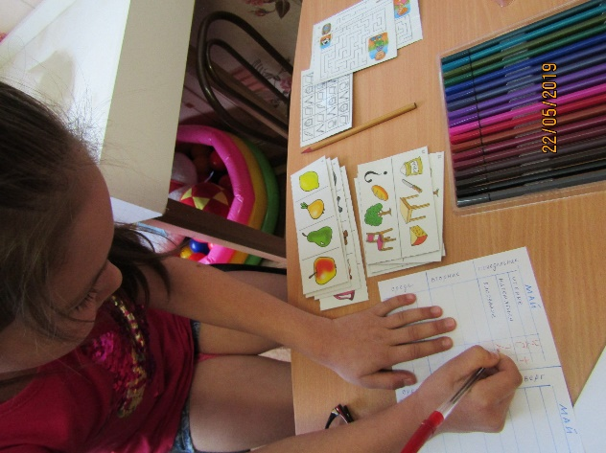
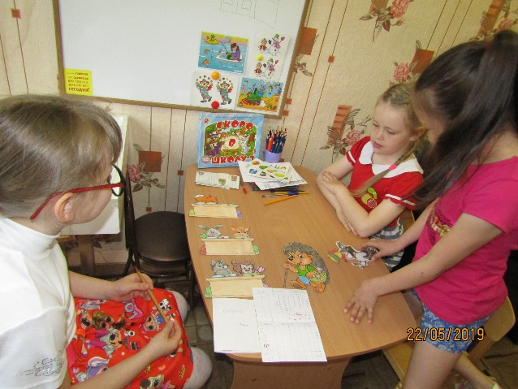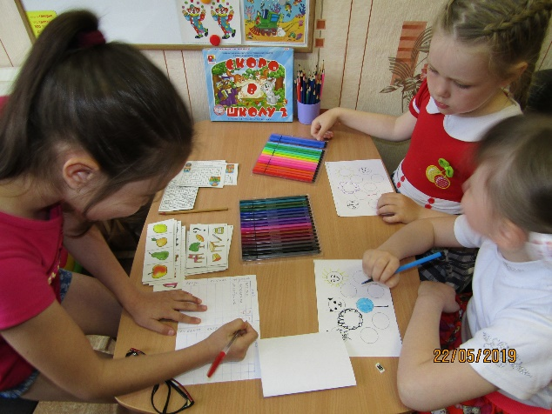
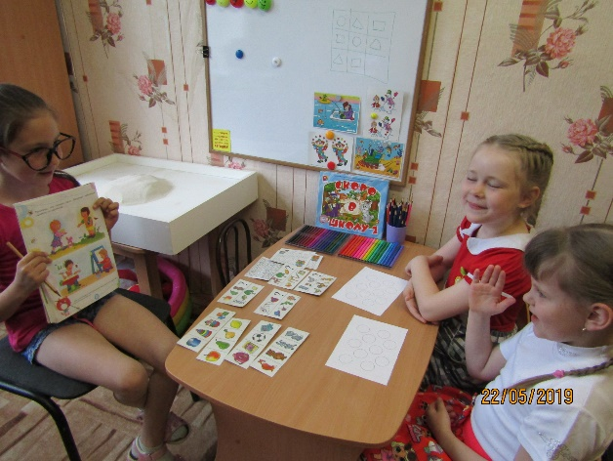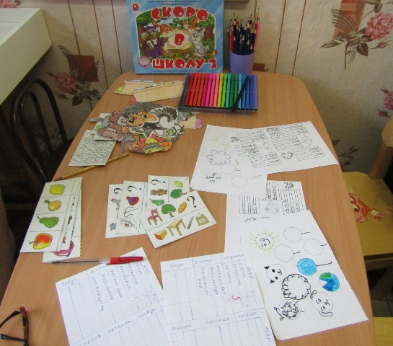

4. Оборудование для двигательной деятельности.
Двигательное упражнение «Сказка про портфель»
(подготовительная группа, дети 6-7 лет)
Цель: развивать воображение, актерские данные, речь
Оборудование: картинки – большой портфель с глазами, бабушка, машина с водителем, собачка, пенал, азбука, математика, альбом, дневник, краски, фломастеры, карандаши, ручки, ластик, линейку
Ход игры.
Воспитатель: Ребята, я расскажу вам историю, которая произошла сегодня утром. Шла я утром в детский сад и увидела на дороге лежит портфель (показывает), такой одинокий, беспомощный.
Видит, бабушка идет. Он её и спрашивает: «Бабушка, это не вы меня потеряли?». А та отвечает: «Нет, у меня не было такого портфеля».
Машина остановилась на перекрестке, портфель у водителя спрашивает: «Дяденька, я не ваш?». Водитель внимательно посмотрел на портфель и строго сказал: «Нет, у меня другой был».
Собачка мимо пробегала, остановилась, принюхалась.
Портфель обрадовался и подумал: «Ну, наконец-то я нашелся».
Собачка еще раз понюхала и сказала: «Не чувствую знакомых запахов. Не пахнешь ты сосисками и на косточку не похож» и побежала дальше.
Подошла я к портфелю поближе, а он мне и говорит: «Посмотрите на меня внимательно, я не ваш?». Я ему: «У моей дочери, когда она была школьницей, был похожий на тебя портфель, но не такой.
Но я смогу тебе помочь. У меня есть друзья – дети подготовительной группы из детского сада. Они такие добрые и отзывчивые, умные и сообразительные. Вот мы вместе с портфелем и пришли к вам.
Ребята, поможем портфелю? (Да!). Портфель, если хочешь, можешь остаться у нас! Дети, вы не против? (Нет!).
Портфель: «Спасибо вам. Мне у вас очень нравиться!
Воспитатель трясет портфель: «А вы хотите посмотреть, что находиться внутри портфеля?».
Воспитатель достает пенал: «Что это? /трясет/ Может кошелек с деньгами?»
Дети: «Это пенал, где носят карандаши, ручки, ластик, линейку и т.д.».
Воспитатель: «Как вы думаете, что ещё может лежать в портфеле?».
Дети: «Азбука, математика, альбом, дневник, краски, фломастеры…».
/воспитатель достает предметы и кладет на стол/.
Воспитатель: «Какими словами можно объединить все эти предметы?»
Дети: «Школьные принадлежности».
Портфель: «Да, это школьные принадлежности, которые необходимы ученику в школе. Где они должны всегда лежать? В портфеле».
/воспитатель складывает предметы в портфель/
- «А знаете ли вы, чем отличается детский сад от школы? Воспитатель будет называть, что есть в детском саду, а вы будете называть, что есть вместо этого в школе».
Детский сад – школа. Заведующая – директор. Методист – завуч. Воспитатель – учитель. Дошкольники – школьники. Группы – классы. Столы – парты. Занятия – уроки. Игрушки – портфель. Спят – не спят. Играют – учатся. Приносят еду – ходят сами в буфет (столовую). Не ставят оценки – ставят оценки. Нет звонка – есть звонок.
Воспитатель: «Для чего в школе используют звонок?»
Дети: «Это сигнал начала и конца урока».
Портфель: «Я убедился, что вы, действительно, умные, сообразительные, добрые и отзывчивые дети. Много знаете о школе. Мне с вами интересно. Я приглашаю вас поиграть в мою любимую игру «Школа».
- Вы будете учениками, а кто-то один из детей группы будет вашим учителем. Согласны? Давайте выберем учителя!
Воспитатель: «Портфель поставим у доски, отсюда ему хорошо будет видно всех».
После игры можно предложить детям высказать свое мнение по поводу вопроса: «Кто же все-таки хозяин портфеля?»

